|  |  |  |  |
| --- | --- | --- | --- |
|  | **BUCAK EMİN GÜLMEZ TEKNİK BİLİMLER MESLEK YÜKSEKOKULU**  **ÖĞRENCİ BİLGİ SİSTEMİ ÜZERİNDEN ONAYSIZ TRANSKRİPT ALMA FORMU** | Doküman No | EGMYO-SFRM-300 |
| Yürürlük Tarihi | 14.02.2025 |
| Revizyon Tarihi | - |
| Revizyon No | - |
| Sayfa No | 1 / 1 |

**EK-1.1**

**ÖĞRENCİ BİLGİ SİSTEMİ ÜZERİNDEN ONAYSIZ TRANSKRİPTİN ALINMASI**

* Bu işlemi danışmanınıza gitmeden önce yapınız.

1. <https://obs.mehmetakif.edu.tr/> adresine giriniz.

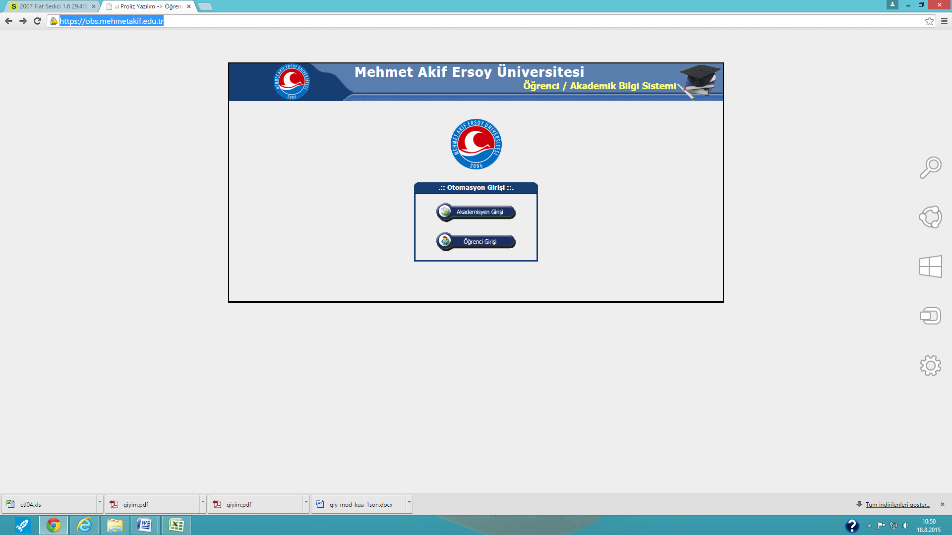

Bu Seçeneği Tıklayınız.

1. Yeni açılan sayfada kullanıcı adı (öğrenci numarası) ve şifreyi giriniz.

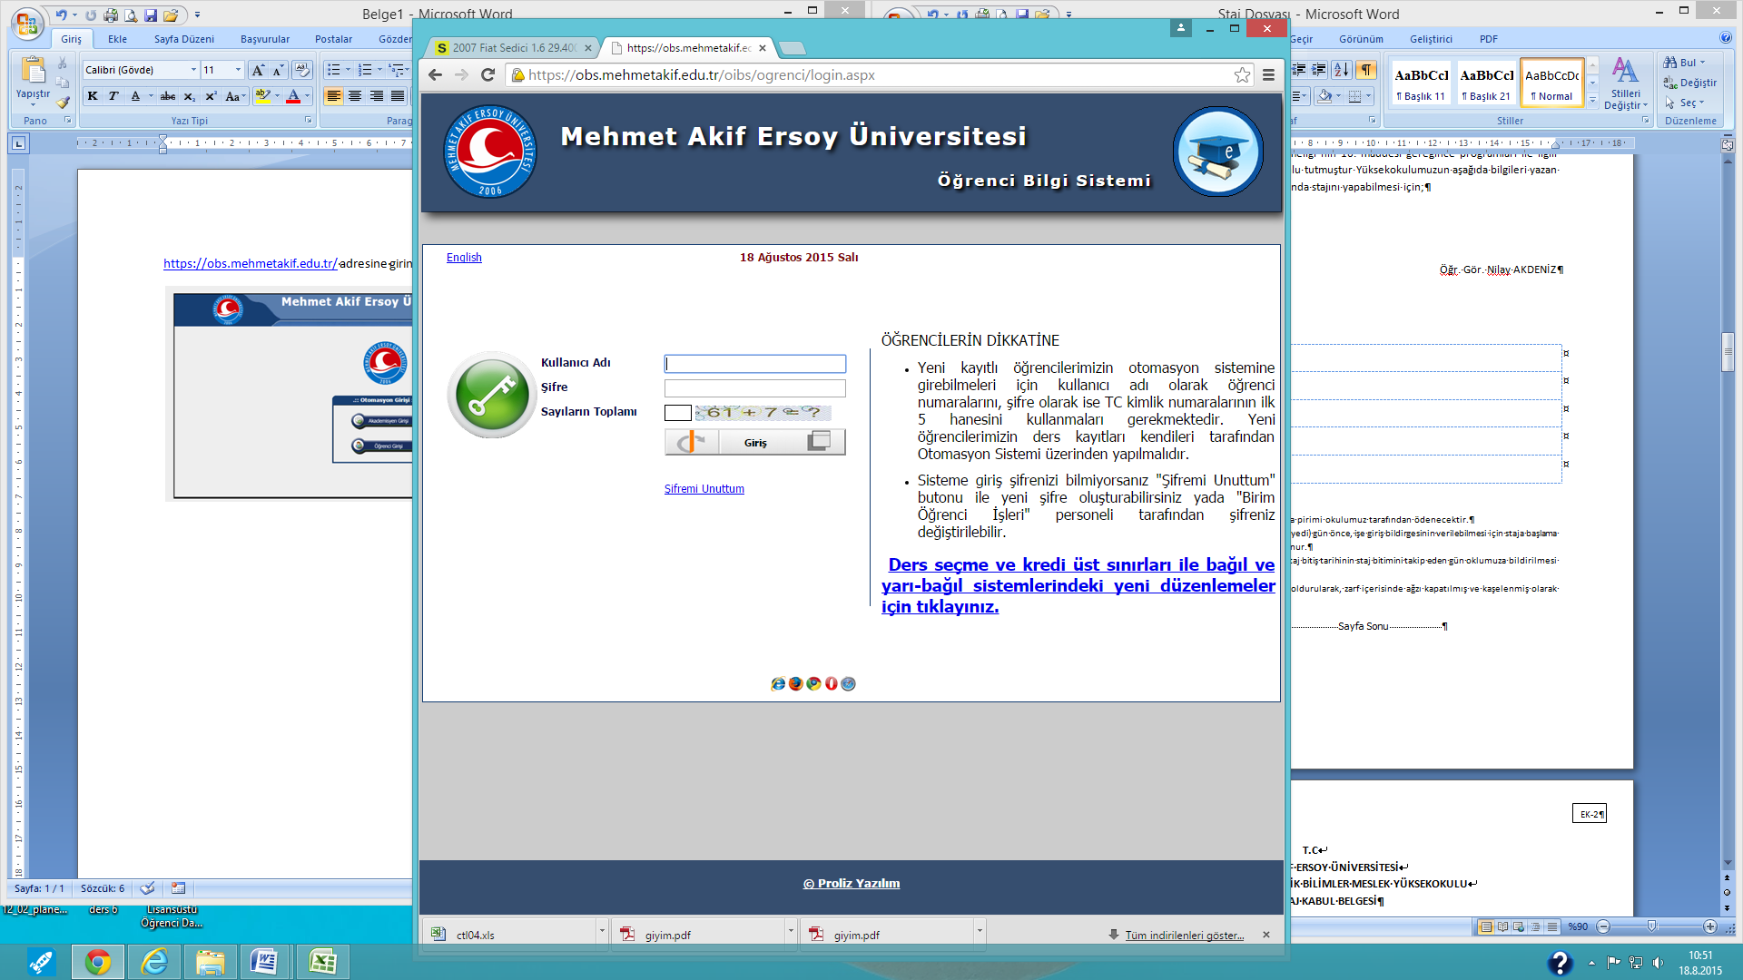

Bu alana şifrenizi giriniz. Şifrenizi eğer bilmiyorsanız danışmanınızdan yeni şifre alabilirsiniz.

Bu alana öğrenci numaranızı giriniz.

|  |  |  |  |
| --- | --- | --- | --- |
|  | **BUCAK EMİN GÜLMEZ TEKNİK BİLİMLER MESLEK YÜKSEKOKULU**  **ÖĞRENCİ BİLGİ SİSTEMİ ÜZERİNDEN ONAYSIZ TRANSKRİPT ALMA FORMU** | Doküman No | EGMYO-SFRM-300 |
| Yürürlük Tarihi | 14.02.2025 |
| Revizyon Tarihi | - |
| Revizyon No | - |
| Sayfa No | 1 / 2 |

1. Yeni açılan sayfada sol taraftaki menüden **Ders ve Dönem işlemleri** seçeneğini tıklayınız.

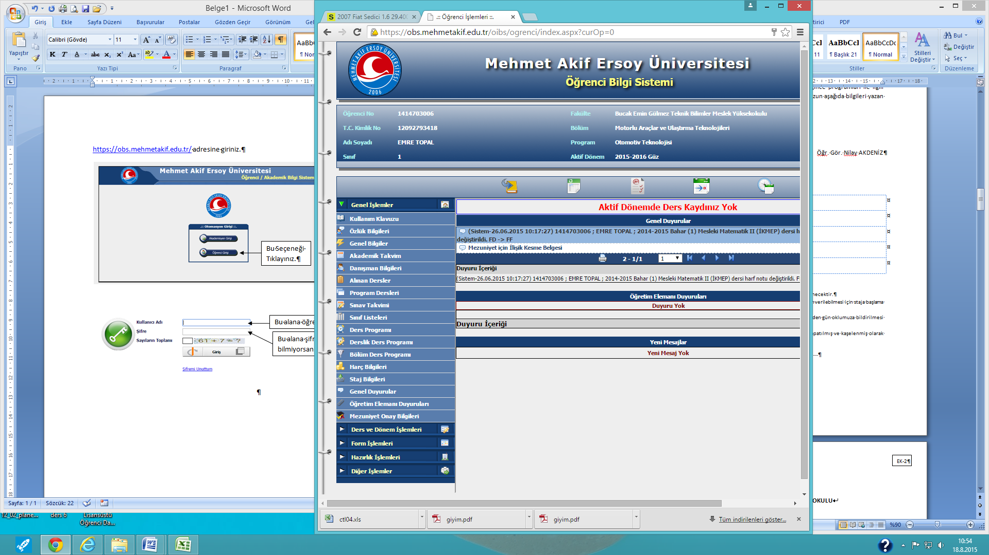

Bu seçeneği Tıklayınız

1. Ders ve dönem işlemleri menüsü altından **Transkript** seçeneğini tıklayınız.

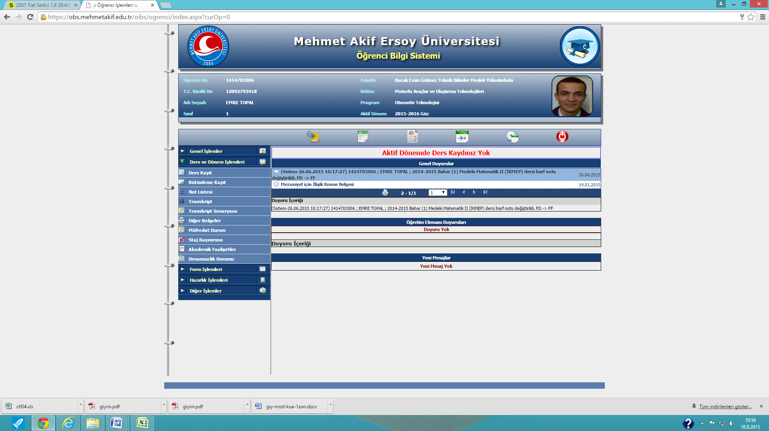

Bu seçeneği Tıklayınız.

|  |  |  |  |
| --- | --- | --- | --- |
|  | **BUCAK EMİN GÜLMEZ TEKNİK BİLİMLER MESLEK YÜKSEKOKULU**  **ÖĞRENCİ BİLGİ SİSTEMİ ÜZERİNDEN ONAYSIZ TRANSKRİPT ALMA FORMU** | Doküman No | EGMYO-SFRM-300 |
| Yürürlük Tarihi | 14.02.2025 |
| Revizyon Tarihi | - |
| Revizyon No | - |
| Sayfa No | 1 / 3 |

1. Açılan pencerede çıkan belgenin çıktısını sağ tıklayarak alınız.

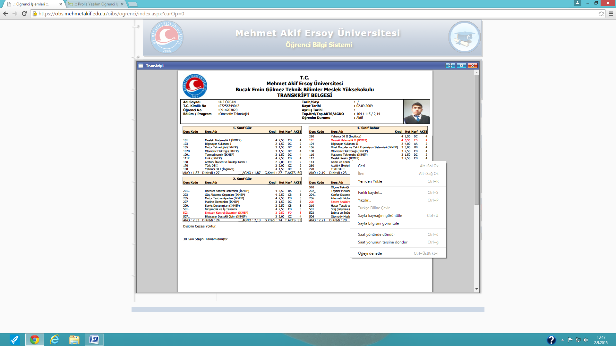

Sağ tıklayınca açılan pencereden **yazdır** seçeneğini tıklayınız.

|  |  |  |  |
| --- | --- | --- | --- |
|  | **BUCAK EMİN GÜLMEZ TEKNİK BİLİMLER MESLEK YÜKSEKOKULU**  **ÖĞRENCİ BİLGİ SİSTEMİ ÜZERİNDEN STAJ BAŞVURU FORMU** | Doküman No | EGMYO-SFRM-300 |
| Yürürlük Tarihi | 14.02.2025 |
| Revizyon Tarihi | - |
| Revizyon No | - |
| Sayfa No | 1 / 4 |

**EK-1.2**

**ÖĞRENCİ BİLGİ SİSTEMİ ÜZERİNDEN STAJ BAŞVURU İŞLEMLERİNİN YAPILMASI**

* Bu işlemi yapmadan stajınızın kabul olması mümkün değildir.

1. <https://obs.mehmetakif.edu.tr/> adresine giriniz.



Bu Seçeneği Tıklayınız.

1. Yeni açılan sayfada kullanıcı adı (öğrenci numarası) ve şifreyi giriniz.



Bu alana şifrenizi giriniz. Şifrenizi eğer bilmiyorsanız danışmanınızdan yeni şifre alabilirsiniz.

Bu alana öğrenci numaranızı giriniz.

|  |  |  |  |
| --- | --- | --- | --- |
|  | **BUCAK EMİN GÜLMEZ TEKNİK BİLİMLER MESLEK YÜKSEKOKULU**  **ÖĞRENCİ BİLGİ SİSTEMİ ÜZERİNDEN STAJ BAŞVURU FORMU** | Doküman No | EGMYO-SFRM-300 |
| Yürürlük Tarihi | 14.02.2025 |
| Revizyon Tarihi | - |
| Revizyon No | - |
| Sayfa No | 1 / 5 |

3- Yeni açılan sayfada sol taraftaki menüden **Ders ve Dönem işlemleri** seçeneğini tıklayınız.



Bu seçeneği Tıklayınız

1. Ders ve dönem işlemleri menüsü altından **Staj başvurusu** seçeneğini tıklayınız.



Bu seçeneği Tıklayınız.

1. Açılan yeni pencerede **yeşil artı**yı tıklayınız.

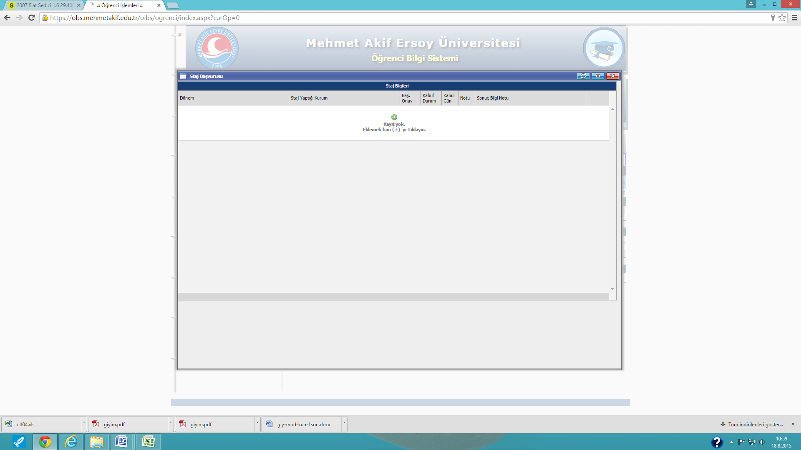

Bu seçeneği Tıklayınız (Yeşil artı) 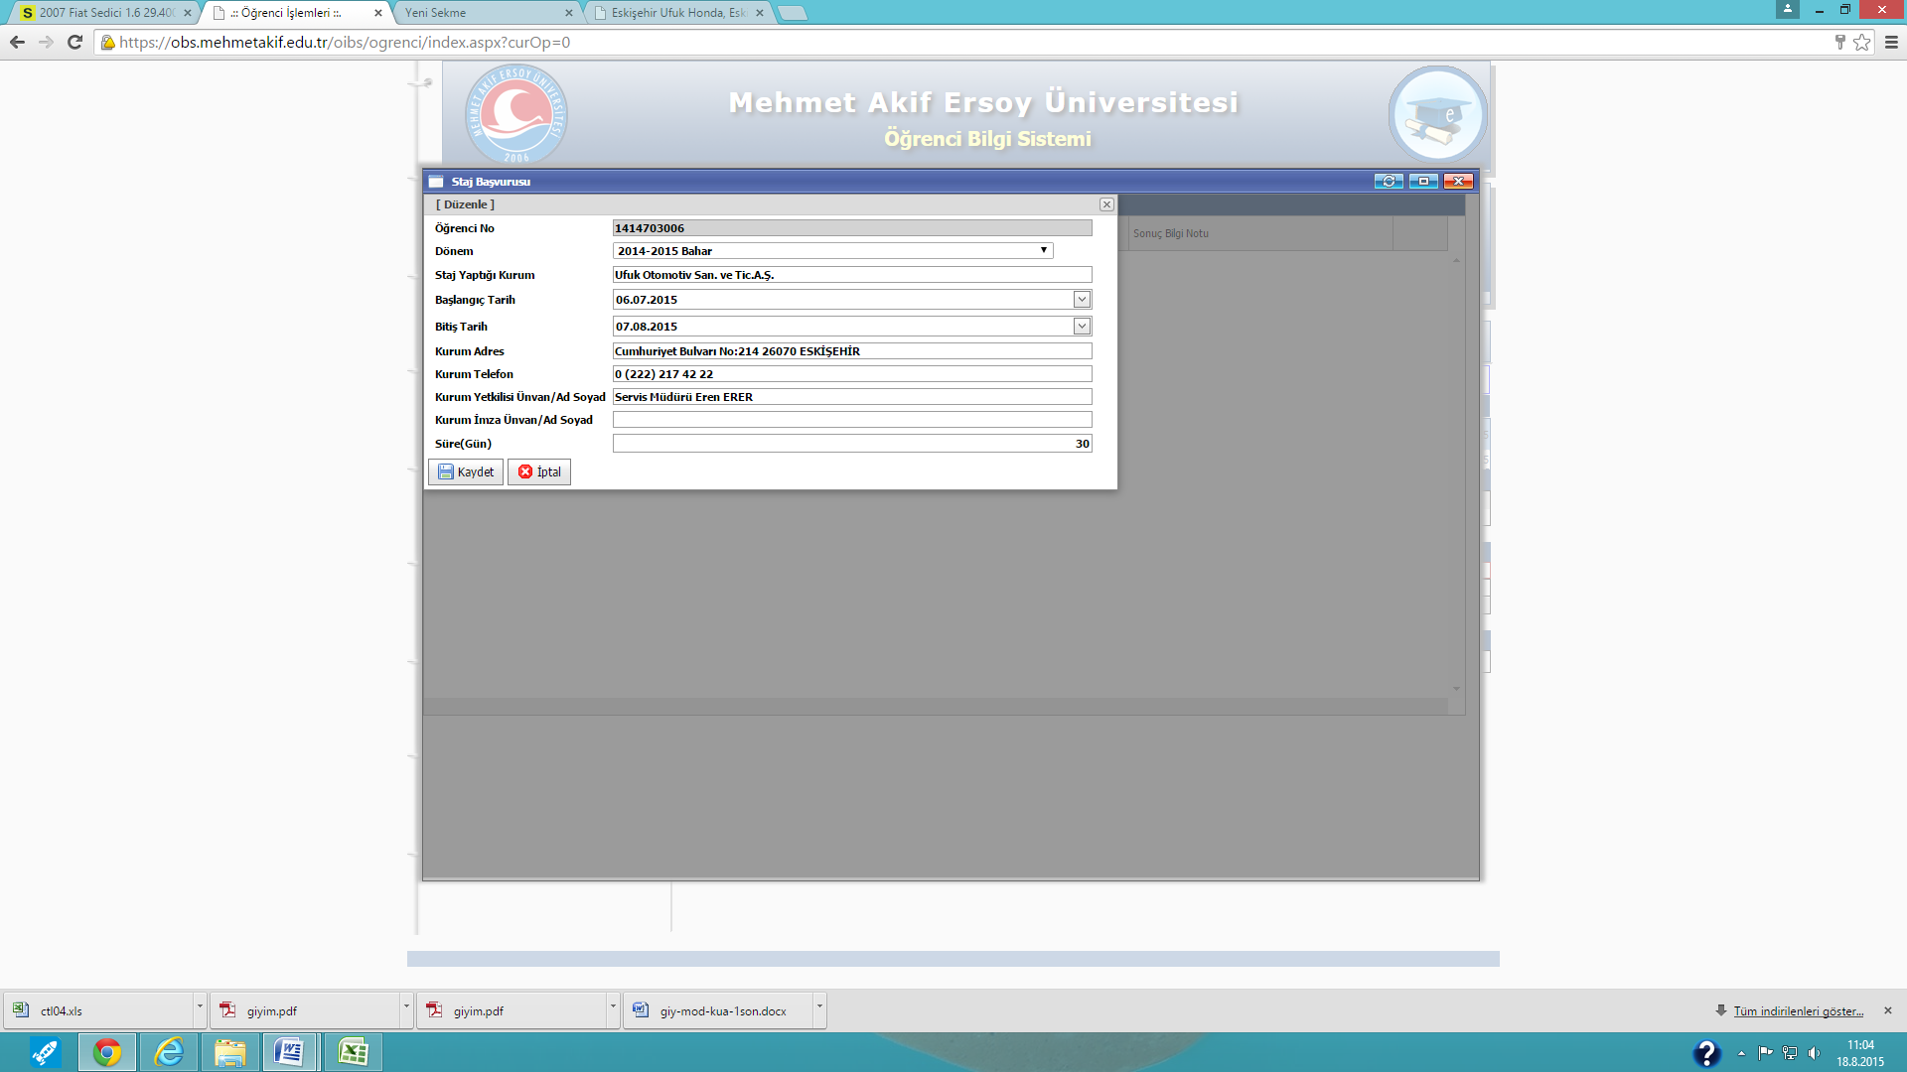

|  |  |  |  |
| --- | --- | --- | --- |
|  | **BUCAK EMİN GÜLMEZ TEKNİK BİLİMLER MESLEK YÜKSEKOKULU**  **ÖĞRENCİ BİLGİ SİSTEMİ ÜZERİNDEN STAJ BAŞVURU FORMU** | Doküman No | EGMYO-SFRM-300 |
| Yürürlük Tarihi | 14.02.2025 |
| Revizyon Tarihi | - |
| Revizyon No | - |
| Sayfa No | 1 / 6 |

1. Açılan pencerede ilgili alanı aşağıdaki örnekte olduğu gibi doldurunuz ve Kaydet butonuna basınız.



İlgili alanları doldurunuz

Kaydet butonuna basınız. Daha sonra yazdır butonuna basarak sayfayı yazdırınız. Yazdır butonuna bastıktan sonra bu alandaki gerekli değişiklikler için danışmanınıza başvurunuz.

